**Exercícios**

**De**

**Laboratório**

**Aluno:** Saulo Eduardo de Moura Oliveira

**Sala:** 215

**Turno:** Noite

**ROTEIRO 5**

1. Faça um programa que leia os dois números inteiros e mostre na tela todos os números inteiros do intervalo. Exemplo: [-20, +30]

using System;

namespace Roteiro5

{

    class Program

    {

        static void Main(string[] args){

            int num1, num2, maior, menor;

            Console.WriteLine("Insira um numero: ");

            num1 = int.Parse(Console.ReadLine());

            Console.WriteLine("Insira um numero: ");

            num2 = int.Parse(Console.ReadLine());

            maior = num1;

            menor = num2;

            if(num2 > maior){

                maior = num2;

                menor = num1;

            }

            else if(maior == num2){

                Console.WriteLine("Os numeros são iguais");

                return;

            }

            do{

                menor++;

                Console.Write(menor + " ");

            }while(menor < maior -1);

        }

    }

}

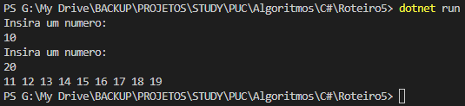

2. Faça um programa que mostre todos os múltiplos de 7 menores que 1000.

using System;

namespace Roteiro5

{

    class Program

    {

        static void Main(string[] args){

            int multiplo = 7;

            Console.WriteLine("Multiplos de 7 menores que 1000...");

            do{

                if (multiplo % 7 == 0)

                    Console.Write(multiplo + ", ");

                multiplo++;

            }while(multiplo < 1000);

        }

    }

}

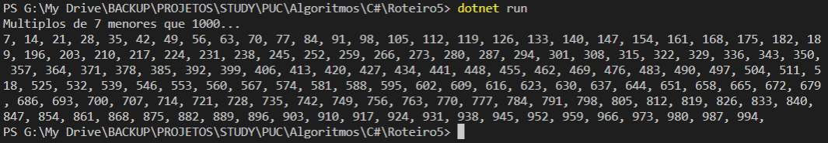

3. Ler dois números X e Y inteiros do teclado, sendo que X pode ser maior que Y ou o contrário, e listar todos os números inteiros múltiplos de 3 que pertencem a esse intervalo.

using System;

namespace Roteiro5

{

    class Program

    {

        static void Main(string[] args){

            int num1, num2, maior, menor;

            Console.WriteLine("Insira um numero: ");

            num1 = int.Parse(Console.ReadLine());

            Console.WriteLine("Insira um numero: ");

            num2 = int.Parse(Console.ReadLine());

            maior = num1;

            menor = num2;

            if(num2 > maior){

                maior = num2;

                menor = num1;

            }

            else if(maior == num2){

                Console.WriteLine("Os numeros são iguais");

                return;

            }

            do{

                menor++;

                if (menor % 3 == 0)

                Console.Write(menor + " ");

            }while(menor < maior -1);

        }

    }

}

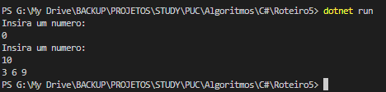

4. Ler um número inteiro e positivo X do teclado e informar quais são todos os divisores desse número.

using System;

namespace Roteiro5

{

    class Program

    {

        static void Main(string[] args){

            int num1, divisor = 1;

            Console.WriteLine("Insira um numero: ");

            num1 = int.Parse(Console.ReadLine());

            do{

                if (num1 % divisor == 0)

                Console.Write(divisor + " ");

                divisor++;

            }while(divisor <= num1);

        }

    }

}

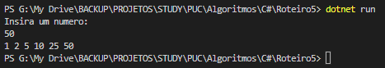

5. Ler um número inteiro X do teclado e informar em ordem decrescente quais são os números ímpares menores que esse número.

using System;

namespace Roteiro5

{

    class Program

    {

        static void Main(string[] args){

            int num1, impar;

            Console.WriteLine("Insira um numero: ");

            num1 = int.Parse(Console.ReadLine());

            impar = num1;

            do{

                impar--;

                if (impar % 2 != 0)

                    Console.Write(impar + ", ");

            }while(impar > 0);

        }

    }

}

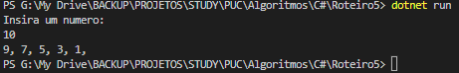

6. Ler um número inteiro X do teclado e informar o fatorial desse número.

using System;

namespace Roteiro5

{

    class Program

    {

        static void Main(string[] args)

        {

            int num1 = int.Parse(Console.ReadLine());

            long fatorial = num1;

            int i = num1;

            if (num1 == 0 || num1 == 1)

                Console.WriteLine("Fatorial: 1");

            else{

                do{

                    i--;

                    fatorial = fatorial * i;

                }while(i > 1);

                Console.WriteLine("Fatorial: " + fatorial);

            }

        }

    }

}



7. Escreva um programa que use no máximo 3 variáveis para ler 10 números inteiros e apresente a soma desses números.

using System;

namespace Roteiro5

{

    class Program

    {

        static void Main(string[] args)

        {

            string[] arrayInteiro = Console.ReadLine().Split(" ");

            int i = 0;

            int soma = 0;

                do{

                    soma += int.Parse(arrayInteiro[i]);

                    i++;

                }while(i < arrayInteiro.Length);

                Console.WriteLine("Soma: " + soma);

        }

    }

}

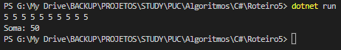

8. Escreva um programa que leia vários números, menores que 13, enquanto a soma desses números for menor que 21. Deve aparecer na tela o número de números que já foram lidos e a frase “Ainda não acabou”; caso a soma seja maior que 21 deve aparecer o número de números lidos e a frase “Acabou – você perdeu”; caso a soma dos números seja igual a 21 deve aparecer na tela “Acabado, soma = 21 – você ganhou.”

using System;

namespace Roteiro5

{

    class Program

    {

        static void Main(string[] args)

        {

            int soma = 0;

            do{

                Console.WriteLine("Soma: " + soma);

                Console.WriteLine("Digite um número entre 1 e 13");

                int valor = int.Parse(Console.ReadLine());

                if(valor > 0 && valor <= 13){

                    soma += valor;

                }

                else{

                    Console.WriteLine("O número de estar entre 1 e 13");

                }

                if (soma == 21){

                    Console.WriteLine("Voce venceu!");

                    return;

                }

            }while(soma < 21);

            Console.WriteLine("Voce perdeu - Soma: " + soma);

        }

    }

}

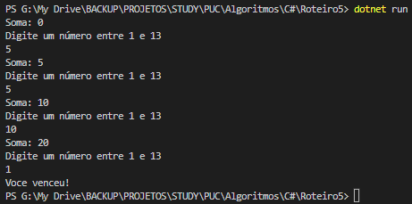

9. Fazer um algoritmo que calcula o *N*-ésimo termo da seqüência de Fibonacci, onde um termo é calculado pela soma dos anteriores (1, 1, 2, 3, 5, 8, 13, 21, ...) utilizando o comando *while* e o *do-while.*

using System;

namespace Roteiro5

{

    class Program

    {

        static void Main(string[] args)

        {

            Console.WriteLine("Insira o N-ésimo termo de uma sequencia Fibonacci: ");

            int n = int.Parse(Console.ReadLine());

            int[] fibonacci = new int[n];

            if (n <= 0){

                Console.WriteLine("Digite uma posição inteira maior que 0");

                return;

            }

            fibonacci[0] = 1;

            if (n <= 1){

                Console.WriteLine("Valor do " + n + "°termo: " + fibonacci[n-1]);

                return;

            }

            fibonacci[1] = 1;

            if (n <= 2){

                Console.WriteLine("Valor do " + n + "°termo: " + fibonacci[n-1]);

                return;

            }

            int i = 2;

            do{

                int aux = 0;

                int j = i -2;

                do{

                    aux += fibonacci[j];

                    j++;

                }while(j < i);

                fibonacci[i] = aux;

                i++;

            }while(i < n);

            Console.WriteLine("Valor do " + n + "°termo: " + fibonacci[n-1]);

        }

    }

}

